# 跨境电商实训室建设项目要求

# 单位：元

|  |  |  |  |  |  |  |
| --- | --- | --- | --- | --- | --- | --- |
| **序号** | **名称** | **具体要求** | **单位** | **数量** | **单价** | **总价** |
| 1 | 学生桌 | 桌子长度1.4m宽度0.6m高度0.75m，木板采用电子锯精密开料，桌面2.5厘米实木颗粒环保板，封边利用德国全自动封边28*2mm优质PVC同色封边带。 | 张 | 20 |  |  |
| 2 | 学生凳子 | 凳子长度34cm宽度24cm高度45cm，木板采用电子锯精密开料，桌面2.5厘米实木颗粒环保板，封边利用德国全自动封边28*2mm优质PVC同色封边带。 | 张 | 40 |  |  |
| 3 | 教师台 | 桌子长度1.6m宽度0.6m高度0.75m，木板采用电子锯精密开料，桌面2.5厘米实木颗粒环保板，封边利用德国全自动封边28*2mm优质PVC同色封边带。 | 张 | 1 |  |  |
| 4 | 教师椅子 | 凳子长度34cm宽度24cm高度45cm，木板采用电子锯精密开料，桌面2.5厘米实木颗粒环保板，封边利用德国全自动封边28*2mm优质PVC同色封边带。 | 张 | 1 |  |  |
| 5 | 防静电地板 | 整个计算机房地面全部采用规格为600*600*35mm，上板采用0.5下板0.4厚优质冷轧钢板。 | 平方 | 80 |  |  |
| 6 | 防静电地板包边 | 2处进门口采用304不锈钢t型条收边条包边。 | 米 | 10 |  |  |
| 7 | 踢脚线 | 整个计算机房地面四周及转角处，全部采用实木踢脚线条收边条包边。 | 米 | 40 |  |  |
| 8 | 原有装修拆除 | 整个房间共有6个凸部分全部拆除，及其它设备拆除等。 | 项 | 1 |  |  |
| 9 | 原有设备及物资搬迁 | 现有房间全部设备及东西全部搬迁，包括空调、桌椅等。 | 项 | 1 |  |  |
| 10 | 墙面乳胶漆 | 拆除部分重新粉刷、打磨平整，喷漆制作工艺（两底一面）（立邦漆）。 | 项 | 1 |  |  |
| 11 | 背景墙制作 | 智慧黑板的整个墙面用B级阻燃吸音板制作，用不锈钢包边。 | 平方 | 31 |  |  |
| 12 | 48口千兆交换机 | ≥48个千兆电口，≥2个千兆光口，交换容量≥336Gbps，整机转发性能≥41Mpps。 | 台 | 1 |  |  |
| 13 | 机柜 | 尺寸600mm*600mm*1800mm | 台 | 1 |  |  |
| 14 | 6类非屏蔽双绞线 | 6类 | 箱 | 4 |  |  |
| 15 | 六类水晶头 | 6类 | 盒 | 2 |  |  |
| 16 | 插座 | 5孔插座 | 个 | 42 |  |  |
| 17 | 电缆 | YJV5*10 | 米 | 65 |  |  |
| 18 | 电源线 | RVV3*2.5 | 米 | 220 |  |  |
| 19 | 动力配电箱及开关 | 德力西 | 台 | 1 |  |  |
| 20 | PVC100宽线槽 | 100MM*50MM | 米 | 62 |  |  |
| 21 | 管理费及人工 | 上述费用之和*2%；包括管理人员工资、办公费、固定资产折旧、社会劳保费用、工具用具使用费、工程保修费、行政管理费等其它费用。 | 项 | 1 |  |  |
| **小计** | | | | | |  |

# 实训室平面图及装修设计图

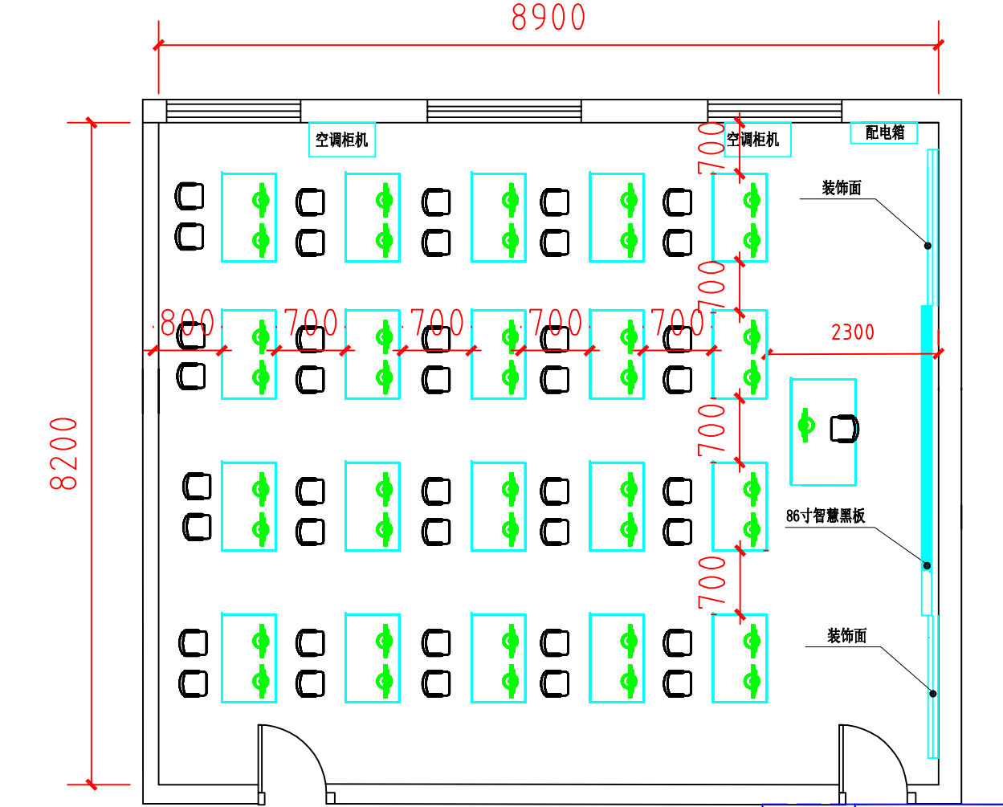

实训室总面积为72.98平方米，学生桌椅各40张，教师桌椅各一张。采用防静电地板，规格为600x600x35mm，上板采用0.5下板0.4厚优质冷轧钢板，经先进的机械拉伸冲压成型，用点焊方法与上板组合。表面磷化处理，柔光防腐，喷塑。地板内腔填充轻型发泡水泥。上面表面粘贴高耐磨贴面。背景墙整个墙面用B级阻燃吸音板制作，用不锈钢包边。

**1、（供应方）法定代表人授权委托书**

**授权委托书**

本授权委托书声明： 我 （姓名）系 （供应单位名称）的法定代表人，现授权委托 （单位名称）的 （姓名）为我公司代理人，以本公司的名义参加苏州健雄职业技术学院组织实施的 的询价采购活动。代理人在谈判活动过程中所签署的一切文件和处理与这有关的一切事务，我均予以承认。

代理人在授权委托书有效期内签署的所有文件不因授权委托的撤回而失效，除非有撤回授权委托的书面通知，本授权委托书自谈判活动开始至合同履行完毕止。

代理人无转委托权。特此委托。

供应商：（盖章）

法定代表人：（签字或盖章）

代理人：（签字或盖章）

　　　　　　　　年　　 月　　 日

**2、报价明细表**

**报价明细表**

|  |  |  |  |  |  |
| --- | --- | --- | --- | --- | --- |
| 序号 | 标的物名称 | 规格 | 单位 | 数量 | 价格 |
| 1 |  |  |  |  |  |
| 2 |  |  |  |  |  |
| 3 |  |  |  |  |  |
| ... |  |  |  |  |  |
| 总报价（人民币大写）： ￥： | | | | | |

供应商：（单位盖章）

法定代表人或代理人：（签字或盖章）

日期： 年 月 日

**3、关于资格文件的声明函**

**关于资格文件的声明函**

：

本公司愿就由贵公司组织实施的 的询价采购活动进行响应。本公司所提交的响应文件中所有关于响应资格的文件、证明和陈述均是真实的、准确的。若与真实情况不符，本公司愿意承担由此而产生的一切后果。

（供应商）法定代表人（签字或盖章）：

（供应商）公章：

年 月 日

**承诺函**

**致：(招标人名称)**

本公司愿意参加贵方组织实施的 项目的采购活动。本公司承诺：

1、本公司依法缴纳税收和社会保障资金；

2、本公司参加采购活动前二年内，在经营活动中无重大违法记录，无不良行为记录，无其他法律、行政法规规定的禁止参与招投标活动的行为；

3、本公司提交的投标文件中所有关于投标人资格的文件、证明和陈述均是真实的、准确的，并承诺在中标后提供投标文件中所有资质的原件备查，如贵校发现我方有虚假资料，可做废标处理。

4、本公司承诺中标后所供产品与投标文件中的品牌、型号规格一致，否则我们愿意承担一切经济与法律上的责任。

5、本公司承诺在使用我公司提供的本项目软硬件设备或其任何一部分时，不会引起因第三方提出侵犯其专利权、版权、商标权和工业设计权等知识产权，而遭受起诉。一旦出现侵权，一律由我公司承担全部责任。

若与真实情况不符，本公司愿意承担由此而产生的一切后果。

法定代表人或代理人（签字或盖章）：

投标人（盖章）：

年 月 日